**INSTITUTO TECNOLOGICO DE MEXICO**

**CAMPUS TLAHUAC**

**MATERIA:**

Administración de Proyectos de Ingeniería

**PROFESOR:**

López Montiel Nestor

**ALUMNOS:**

Alva González Erick Eduardo

Bolaños Rodríguez Ariel

López García Francisco Javier

Valencia Chimal José Ángel

Vázquez Reyes Daniel Eduardo

**GRUPO:**

7E1

**09 DE NOVIEMBRE 2022**

**Paquete tecnológico del proyecto**

El proyecto trata sobre la elaboración de un robot de pelea. El proyecto considera la producción relacionada con compras y ventas, pero el énfasis se pone en:

* Producción-inventario del producto terminado.

la empresa ha contratado un despacho de consultores para que realice el trabajo en colaboración con el personal.

Las tecnologías relativas al proceso de consultoría que se aplicaran durante el proyecto son principalmente las siguientes.

**Tecnología de producto**

* Modelado de los procesos por medio de técnicas IDEF.

**Técnicas de proceso**

* Métodos de consultoría y de mejora de procesos.
* Método de administración de proyectos: PMI.

**Tecnologías de maquinaria y equipo**

* Computadoras de escritorio o laptops

Software libre.

* Impresora 3D.
* Filamento de plástico.
* Estación de soldadura.
* Estación de trabajo.

**Tecnología de operaciones**

* Norma conocimientos básicos de electrónica en general.

Adicionalmente a estas se incluirán tecnologías que se irán incluyendo al proyecto como son las correspondientes al paquete tecnológico.

**Metodología del proyecto**

El proyecto trata sobre la creación de un robot de pelea, como el diseño de la estructura del robot de batalla. Se consideran los procesos de producción en su contexto, tomando en consideración por una parte la producción misma, y por otra parte la relación de las compras. De tal manera que se logre un desempeño coherente, adicionalmente se considera el proceso de mantenimiento como de reconstrucción por cada mejorar implementada, los procesos considerados en este proyecto son entonces los siguientes.

* Compras- inventario de material-cuentas por pagar.
* Diseño e implementación.
* Producción-inventario de producto terminado.
* Mantenimiento preventivo y correctivo.

La empresa ha contratado consultores que conocen la planta para que entren en colaboración con el personal para realizar el trabajo.

|  |  |  |  |  |  |
| --- | --- | --- | --- | --- | --- |
| Ciclo de vida | Factores | | | | |
| Recursos | conocimiento | experiencia | tiempo | Riesgo |
| Cascada | Si | Si | Si | Si | No |
| Incremental | No | si | Si | No | Si |
| Evolutivo | Si | No | no | Si | Si |
| espiral | Si | si | Si | Si | Si |

El método a aplicar en este proyecto es el de mejora de procesos, que incluye las etapas de definir, medir, analizar, mejorar y controlar el proyecto.

El ciclo de vida que consideramos adecuado para este caso es el de cascada, como vemos en la tabla, ya que se cuenta con los recursos necesarios para trabajar todos los procesos simultanea mente, y con los conocimientos, experiencia y tiempo necesario para efectuar el trabajo. Además, los consultores contratados conocen la empresa a detalle, por lo que el diagnostico les permitirá conocer alguna particularidad adicional sobre esta, pero no los sorprenderá. Por otro lado, el riesgo asociado con el proyecto es relativamente pequeño, ya que el equipo de trabajo se ha desempeñado exitosamente en diversas ocasiones.

A consecuente de lo anterior, las etapas previstas para el proyecto son las siguientes: análisis al diagnostico de la situación; mejorar el diseño, implementación de los procesos mejorados y evaluación final del logro de los resultados esperados.

**Objetivo del proyecto.**

* Modelar.
* Aumentar la producción.
* Ofrecer un excelente servicio al cliente.

**Descripción del proyecto**

Nuestro producto consta de un diseño preparado para una competencia de combate con otros robots al emplear el uso de armas giratorias en el cual debe resistir los ataques proporcionados por otros competidores.

nuestro bots está constituido por un filamento (pla) de buena calidad-precio esto se debe a que necesitamos una base firme donde puedan descansar bien los componentes y tenga cierta dureza sin dejar de lado parte de su flexibilidad.

Como parte de la electrónica empleada para la elaboración de este robot se tiene en cuenta las baterías de litio, un par de motores y un controlador de radio frecuencia donde poder operar el robot a distancia.

**Líneas estratégicas del proyecto**

El plan de proyecto es innovar y desarrollar nuevos modelos de bots en conjunto del aprendizaje electrónico para el manejo del mismo y entendible para otros campos de la ingeniería.

* Mejorar el proceso de diseño del esqueleto del Bot de pelea.
* Desarrollar la organización del proceso del proyecto.
* Automatizar los procesos del proyecto.

**Acta del proyecto**

**Al personal directivo y docente**

**Asunto**. Elaboración de proyecto y nombramiento de su administrador.

Estimados colaboradores:

Por este conducto les nos complace informarles que estamos iniciando un proyecto de elaboración de un robot de pelea para demostración y manejo en el área designada demostrando su funcionalidad y eficiencia.

Hemos decidido nombrar como administrador del proyecto al estudiante Bolaños Rodriguez Ariel, estudiante del Instituto Tecnológico de Tláhuac para lograr conducir el proyecto con la mayor eficiencia contando con la colaboración de sus compañeros y integrantes del proyecto. Su apoyo del docente será de vital importancia para el éxito del proyecto propuesto por lo que solicitamos su mejor disposición a disposición a participar con el alumno Bolaños Rodriguez Ariel para la aclaración de dudas y avance que surjan en el proceso.

Las responsabilidades del alumno Bolaños como administrador del proyecto son:

* Actuar como punto de contacto central para toda la comunicación formal entre integrantes de proyecto y el docente a cargo.
* Asegurar que todos los miembros del equipo de trabajo estén comprometidos con el proyecto, consientes de sus responsabilidades y que trabajen de acuerdo con lo que se espera de ellos.
* Garantizar que todos los compromisos con el presupuesto propuesto se cumplan en tiempo y dentro del marco de gastos.
* Preparar un plan de trabajo del proyecto realista.
* Controlar los costos y gastos del proyecto.
* Reportar el estatus del proyecto al docente.

La autoridad que hemos delegado al alumno Bolaños para sacar adelante el proyecto consiste en:

* Autoridad para liderar el equipo del proyecto.
* Control y distribución del presupuesto del proyecto.
* Atribuciones para requerir a los integrantes de equipo reportes de avance de tareas específicas que se hayan encargado.
* Autoridad para monitorear el tiempo, costo y calidad de las tareas encargadas y para asegurarse de que los problemas que se presentan sean rápidamente resueltos.
* Atribuciones para citar a reuniones de equipo a los integrantes de equipo.
* Potestad para reasignar tareas a los integrantes de equipo.

Atentamente**: Bolaños Rodriguez Ariel Administrador del proyecto**

**REQUISITOS DEL PROYECTO**

|  |  |  |  |
| --- | --- | --- | --- |
| ID | Objetivo del proyecto | Fuente | Prioridad |
| O.S | Ofrecer un excelente servicio | Plan estratégico y mensual | Alta |
| I.D.M | Innovar y desarrollar nuevos modelos de robot | Plan estratégico y mensual | Alta |
| L.E.P | Líneas estratégicas del proyecto | Plan estratégico y mensual | Alta |
| S.M.P | Selección de metodología del proyecto | Plan estratégico y mensual | Alta |
| S.C.V | Selección de ciclo de vida | Plan estratégico y mensual | Alta |
| A.M.P | Aplicar mantenimiento preventivo | Plan estratégico y mensual | Alta |
| A.M.C | Aplicar mantenimiento correctivo | Plan estratégico y mensual | Media |

|  |  |  |  |
| --- | --- | --- | --- |
| ID | Requisitos del proyecto | Fuente | Prioridad |
| D.R | Diseño del robot | Cliente | Alta |
| M.D.R | Modelar diseño del robot | Cliente | Alta |
| A.DD | Analizar o diagnosticar desarrollo del diseño del robot | Cliente | Alta |
| I.P.M | Implementación de procesos mejorados | Cliente | Alta |
| S.M | Selección de materiales | Cliente | Alta |
| S.E | Selección de equipo | Cliente | Alta |
| S.H | Selección de herramientas | Cliente | Alta |
| V.D.P | Verificación del desarrollo del proyecto | Cliente | Alta |

|  |  |  |  |
| --- | --- | --- | --- |
| ESTATUS DEL REQUISITO  (MARCAR CON UNA X CUANDO ALCANCE EL ESTATUS) | | | |
| Requisitos | Analizado | Implantado | Evaluado y cerrado |
| D.R | X | X | X |
| M.D.R | X | X | X |
| A.DD | X | X | X |
| I.P.M | X | X | X |
| S.M | X | X | X |
| S.E | X | X | X |
| S.H | X | X | X |
| V.D.P | X | X | X |

**ENUNCIADO DEL ALCANCE**

**1. Justificación del proyecto**

El proyecto responde a las siguientes necesidades:

El proyecto ha obtenido los resultados deseados hasta el momento de la realización del diseño en 3d para su posterior revisión y funcionamiento. Necesita probar el funcionamiento de este mismo, así como la comprobación de los componentes.

**2.Metodología del proyecto**

Los métodos a aplicar son el de consultoría que incluye las etapas de diagnóstico, planificación y terminación, así como el método de mejora de procesos estos se desarrollarían de una manera entre enlazada.

**3.Delimitación del proyecto**

Los sud-procesos de proyecto a considerar son: Diseño, selección de materiales, ensamblado, acabado, encapsulado.

**Etapa 1. Análisis de situación.** Cubrirá los procesos siguientes:

1. Análisis, verificación y programación.
2. Análisis del proceso y mantenimiento.
3. Mantenimiento preventivo y correctivo.
4. Análisis relación costo presupuesto.
5. Análisis de proyecto proceso terminado.

**Etapa 2. Mejora de procesos**. Se consideran los siguientes:

1. Proyecto-Componentes de proyecto terminado.
2. Mantenimiento preventivo y correctivo.
3. Relación entre Presupuesto y costo de componentes.

**Etapa 3**. Implantación. Puesta en operación de los procesos indicados.

**Etapa 4**. Se realizará por medio de los indicadores definidos.

**4. Proyecto a entregar**

Por etapa del proyecto se entregará:

**Etapa 1. Análisis de situación**

1. Una apreciación fundamentada del estado actual de los procesos de la empresa.

**Etapa 2. Implantación**. Puesta en operación de los impuestos indicados.

**Etapa 3. Evaluación**. Se realizará por medio de los indicadores definidos.

1. Reporte de evaluación.

**5. Criterios de éxito**

Al terminar el proyecto este será exitoso si:

1. El proyecto se entregará en tiempo y forma con una eficiencia del 90%.
2. Se disminuyen las fallas en el funcionamiento.

**6. Factores de éxito**

Sera determinante para lograr los objetivos del proyecto:

1-El asesoramiento del docente en el proyecto.

2-La autoridad con que cuente el administrador del proyecto para convocar al equipo de trabajo del proyecto e involucrarlo en las actividades respectivas.

3-La actitud de colaboración muy activa del equipo de los diferentes procesos.

4-Que el equipo seleccionado que opera en los diferentes procesos del proyecto disponga de tiempo suficiente para participar.

**7. Matriz de flexibilidad**

|  |  |  |  |  |
| --- | --- | --- | --- | --- |
| VARIABLE | MAS FLEXIBLE | MEDIANAMENTE FLEXIBLE | RIGIDO | COMENTARIOS |
| Alcance |  |  | x | Se deben mejorar todos los procesos considerados. |
| Tiempo |  | x |  | Se deben terminar en cuatro meses con una tolerancia de un mes. |
| Costo |  |  | x | No pasar de 3 mil pesos |
| Calidad |  | x |  | Se usan normas de calidad solo como referencia |

**Diagrama de GANT del proyecto**

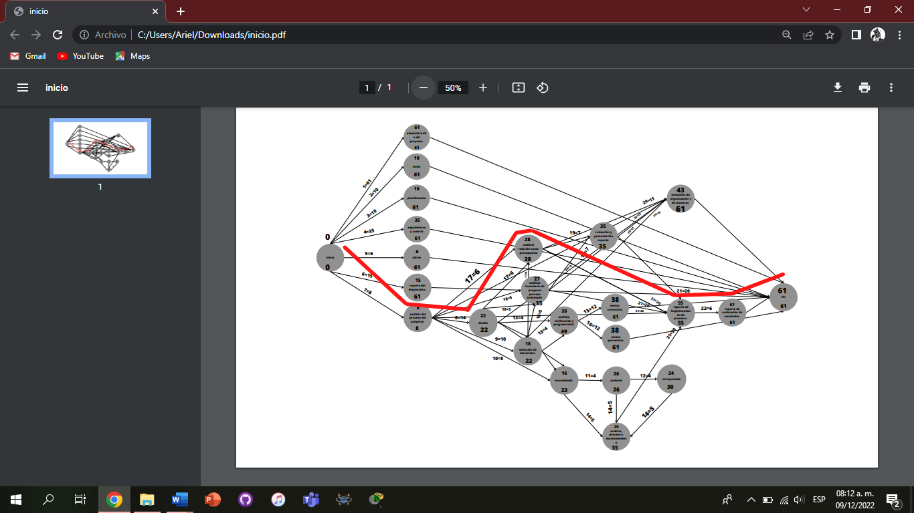

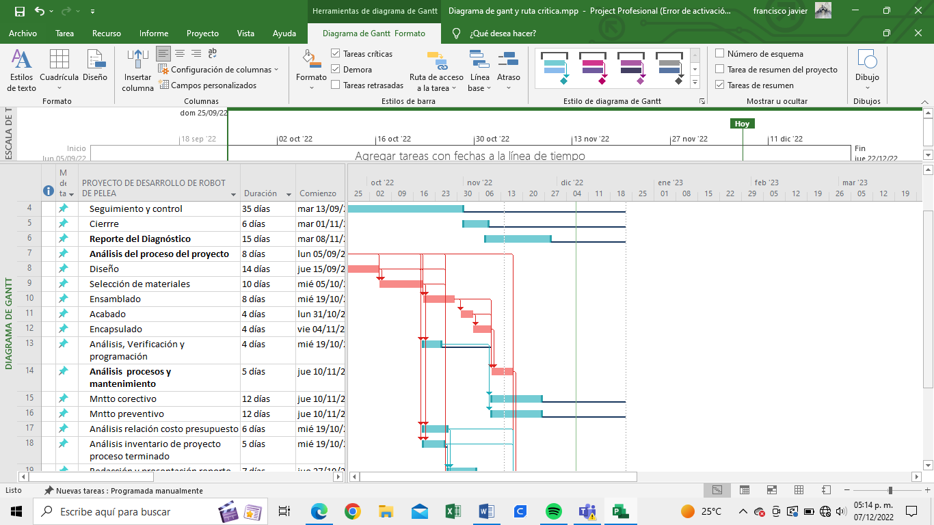

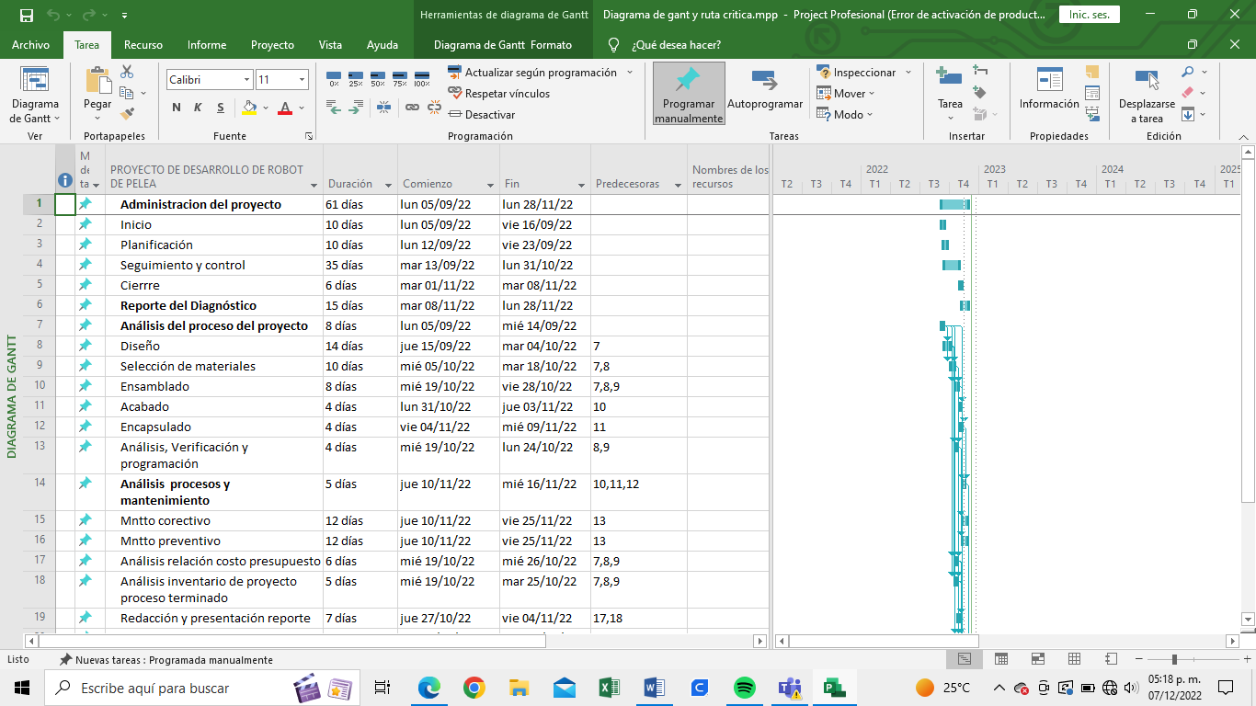

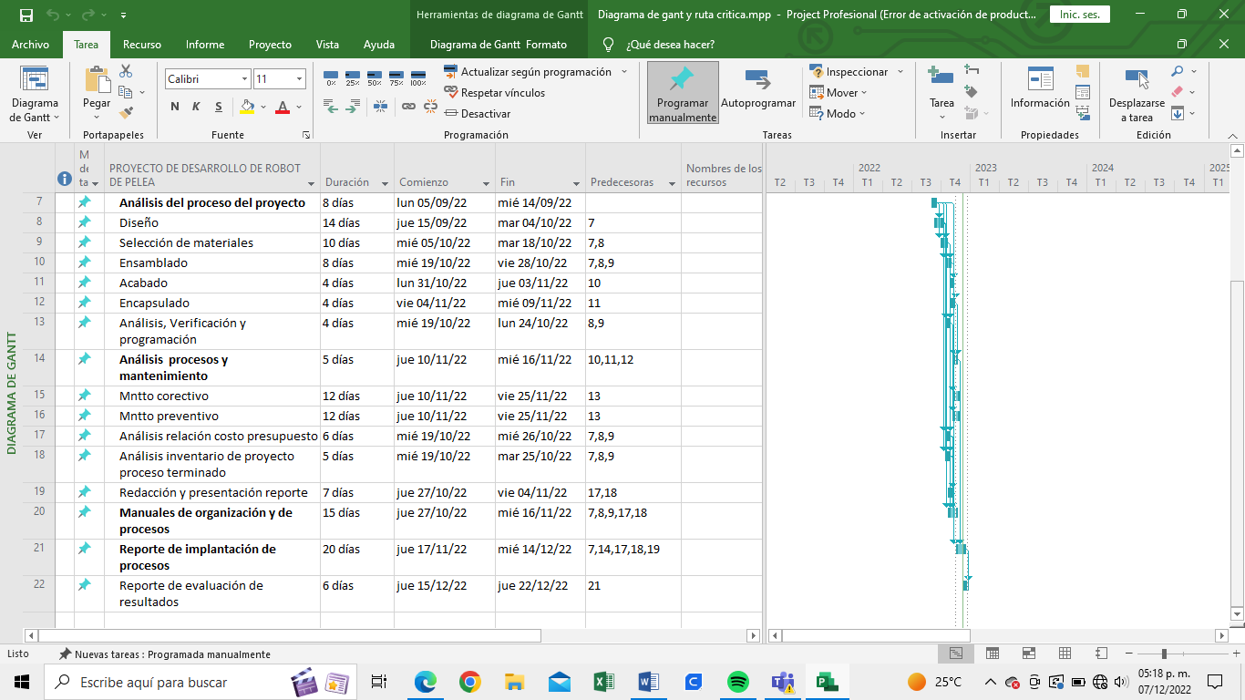

**PLAN DE CALIDAD**

1. **Políticas de calidad**

Las acciones de calidad deberán responder a un criterio de costo/calidad por lo que se costearan y compararan con la calidad de otros productos el cual deberá de ser el más adecuado.

1. **Objetivos de calidad**

El objetivo de esta norma es incrementar la eficiencia y la productividad en las líneas de ensamblaje, mejorar el control de los componentes y estandarizar la utilización de los sistemas de mejora continua.

1. **Lista de estándares, normas y otros aplicables**

**Norma ISO 16949:**

Esta norma de calidad es específica para la producción en serie y de piezas de recambio del sector automotriz: debe contemplar y focalizarse en las mejoras continuas para prevenir cualquier tipo de fallo o error durante su etapa de producción, además de su innovación en cuanto al diseño y medidas de seguridad contra accidentes.

Para estos procesos industriales se utilizan el modelado 3D y las simulaciones digitales.

Los procesos de diseño, análisis, construcción, mantenimiento y renovación los realiza automáticamente para garantizar soluciones con mayor efectividad en menor tiempo.

1. **Métricas del proyecto**

Estimaciones de duración de proyectos y asignación de recursos inexactos.

Retrasos para entregar los productos terminados.

Costos de desarrollo y mantenimiento del bot fuera de control.

1. **Programa de calidad**

El administrador del proyecto realizara las actividades de calidad.

Contempla las siguientes acciones:

* Capacitación del equipo en los estándares listados.
* Evaluación costo/calidad de las acciones de calidad.
* Auditoria al final del proyecto de conformidad y evaluación del éxito del proyecto con base a las métricas definidas en conjunto.

**Costeo del proyecto**

En relación con el costo del proyecto necesitamos conocer los costos exactos con esto nos referimos a el precio de los componentes, así como los materiales indirectos que versan sobre el equipo que surjan durante la realización.

Enseguida se muestra una hoja de costos donde encontramos las columnas de los materiales, los tipos y su costo lo cual nos permitirá costear cada actividad del proyecto una vez que asignemos los materiales a cada función las cuales ya conocemos el tiempo que se empleará para llevarlas a cabo.

|  |  |  |
| --- | --- | --- |
| Materiales | Tipo | Costo |
| Pet-G | IIIDMAX, Filamento 1.75mm , | 480 $ |
| AB-S | Aditiva, Filamento ABS 1.75mm | 559 $ |
| Regulación de voltaje | Regulador De Voltaje Dc-dc Lm2596 Controlador De Velocidad Para Motor Dc Pwm 6v 12v 24v 48v 3a | 100 $ |
| Tarjeta Circuito FM | Transmisor De Rf 315mhz Hiletgo Y El Módulo Receptor Ligan E | 100 $ |
| Tarjeta de regulación de Motor brusless | 80a Esc Brushless Speed Controller Batería De Bajo Voltaje  Principio del formulario | 200 $ |
| Motor brusless | Motor Brushless 1000kv A2212 Drone Driver Esc30a | 270 $ |
| Motor D.C. | Motor 12v Dc Johnson Alto Torque Reversible | 600 $ |
| Disco de cierra | Disco Corte Desbrozadora 40 Dientes 10puLG | 200 $ |
| Cadena de cierra | Cadena de rodillos paso 40-1R medida de 1/2" de perno a perno | 250 $ |
| Llantas de goma | Rc Y Neumáticos Y Juego De Llantas Para Wltoys 144001 Buggy | 200 $ |
| Pilas lipo | LIPO1200MA3.7V | 400 $ |
| total | /// | 3159 $ |

**PLAN DE COMUNICACIÓN**

1. **Las políticas de comunicación**

Para el logro de los objetivos del proyecto es impredecible crear un sentimiento de cohesión entre los involucrados del equipo de trabajo, el administrador del proyecto deberá de utilizar la comunicación con esta finalidad.

1. **Los objetivos de la comunicación**

a) Desarrollar el sentido de pertenencia en los integrantes de equipo y de cohesión entre todos los involucrados de la empresa.

b) Citar juntas y reuniones.

1. **Los mensajes a enviar y recibir**

a) Colabora con el proyecto, tú también eres parte de él.

b) Si tienes algún aporte dilo, nos puede ayudar.

c) Asiste a las reuniones de equipo, te necesitamos.

1. **Los grupos de involucrados previamente definidos**

a) El docente a cargo.

b) Integrantes del equipo de trabajo.

1. **Las tecnologías o medios a emplear para comunicarse**

a) Juntas de equipo o información

b) email, WhatsApp

c)Teléfono.

**PLAN DE RECURSOS HUMANOS**

1. Organigrama
2. **Matriz de roles y responsabilidades.**

|  |  |  |  |  |
| --- | --- | --- | --- | --- |
| ETAPAS DEL PROYECTO | EQUIPO DE TRABAJO | | | |
| INTEGRANTE 1 | INTEGRANTE 2 | INTEGRANTE 3 | INTEGRANTE 4 |
| Diagnostico | x | x | x | x |
| Implantación | x | x | x | x |
| Calidad | x | x | x | x |

Se trata de un equipo de consultores competentes y experimentados que conocen el proyecto robot de pelea a detalle.

**CIERRE DEL PROYECTO**

El administrador de proyecto junto con el equipo de trabajo acuerda utilizar el siguiente formato para cerrar el proyecto.

**Formato de aceptación formal**

|  |  |
| --- | --- |
| **Nombre del proyecto:**  Robot de combate | **Fecha:** 09-11-22 |
| **Administrador del proyecto:** Bolaños Rodriguez Ariel | |
|  | |
| **Nombre del docente:** López Montiel Néstor | |
| **Nombre del patrocinador:** Equipo de trabajo | |
|  | |
| **ACEPTACIÓN FORMAL** | |
| **Los abajo firmantes aceptan la terminación bajo completa satisfacción del proyecto identificado líneas arriba y están de acuerdo en que el proyecto entregado como resultado de este esfuerzo satisfacen plenamente los requisitos relativos a alcance, calidad, cronograma y costo de manera tal que todo compromiso contractual ha sido cubierto y no tienen nada que reclamar.** | |
|  | |
| **Nombre y firma de aceptación:**  Bolaños Rodriguez Ariel | **Lugar y fecha:** Aula escolar, 9-11-22 |
| **Nombre y firma de aceptación:**  Alva González Erick Eduardo, | **Lugar y fecha:** Aula escolar, 9-11-22 |
| **Nombre y firma de aceptación:**  López García Francisco Javier | **Lugar y fecha:** Aula escolar, 9-11-22 |
| **Nombre y firma de aceptación:**  Valencia Chimal José Ángel | **Lugar y fecha:** Aula escolar, 9-11-22 |
| **Nombre y firma de aceptación:**  Vázquez Reyes Daniel Eduardo | **Lugar y fecha:** Aula escolar, 9-11-22 |
| **Nombre y firma de aceptación:**  López Montiel Néstor | **Lugar y fecha:** Aula escolar, 9-11-22 |
|  | |

**Formato de documento**

|  |  |  |
| --- | --- | --- |
| **1.Encabezado** | | |
| **Nombre del documento**: Reporte robot de combate | **Código:** RRC | **Fecha:** 09-11-22 |
| **Logotipo:** | **Ultima actualización**  09-11-22 | **Responsable**  **Administrador del proyecto** |
|  |  |  |
| **2.Control de cambios** | | |
| **Fecha de cambio:**  09-11-22 | **Realizado por:**  Administrador del proyecto | **Autorizado por:**  Administrador del proyecto |
|  |  |  |
|  | | |
| **3.Diagrama de flujo del procedimiento** | | |
|  | | |
| **4.Narrativa del procedimiento:** Se procedió a reunir la información y resultados dados por el rendimiento del equipo de trabajo. | | |
| **5.Responsables:** Bolaños Rodriguez Ariel, Alva González Erick Eduardo,  López García Francisco Javier, Valencia Chimal José Ángel, Vázquez Reyes Daniel Eduardo | | |
| **6.Documentos asociados:**  Documento de capturas de proceso de elaboración del robot de combate. | | |
| **7.Procedimientos asociados:**  Impresión en 3D, Construcción del carro, Ensamble de los componentes, pruebas de funcionamiento. | | |
| **8.Métricas del proceso:** Estimaciones de duración de proyectos y asignación de recursos inexactos.  Retrasos para entregar los productos terminados.  Costos de desarrollo y mantenimiento del robot fuera de control. | | |
| **9.Formatos:** APA | | |

**EJECUCIÓN, SEGUIMIENTO Y CONTROL**

**Formato de reportes de avance**

|  |  |
| --- | --- |
| **Nombre del proyecto:** Robot de combate | **Fecha de inicio:** 05-09-22 |
| **Autor del reporte:** Equipo de trabajo, administrador del proyecto | **Fecha del reporte:** 09-11-22 |
|  | |
| **ALCANCE DEL PROYECTO EN RELACIÓN CON:** | |
| **Alcance** | 09-11-22 |
| **Tiempo** | 4 meses |
| **Costo** | $3,159 pesos mexicanos |
| **Calidad** | **Buena** |
| **Alcance en la relación de componentes:** El alcance de los componentes fue bueno | |
| **Desempeño del equipo de trabajo:** El desempeño del equipo de trabajo se desarrolló de forma óptima y eficiente | |
|  | |
| **Medidas a Tomar:** | |
| **En relación con:** | **Dirigido a:** |
| No se tomará ninguna medida ya que todo se desarrolló con eficiencia | Nadie |

**PLAN DE INTEGRACIÓN**

El equipo de trabajo junto con el administrador del proyecto y el docente se reúnen para concertar la manera de incorporar la estructura de desglose del trabajo las actividades como son calidad, comunicaciones y riesgos.

Convienen en actualizar el cronograma y el presupuesto del proyecto con las tareas tiempos y costos asociados a las actividades.

Como siguiente movimiento se revisa el procedimiento de administración.

**PLAN DE ADQUISICIONES**

1. Objetivo del plan

Contar con un equipo de trabajo con conocimiento sobre el área por sus buenos resultados.

1. Que adquirir exteriormente

Solamente el servicio de consultoría.

1. Tipo de contratos a emplear

Contrato de servicios profesionales.

1. Programa de compras

Las compras deberán realizarse con el costo anticipado para conocer el presupuesto y verificar su alcance de este mismo.

1. Responsables

El encargado de las compras de los componentes es el integrante 2 del equipo.

**PLAN DE RESPUESTA A RIESGOS**

|  |  |  |  |  |  |
| --- | --- | --- | --- | --- | --- |
| **Categoría** | **Riesgo** | **Evento disparador** | **Acciones preventivas** | **Acciones correctivas** | **Responsable** |
| **Recursos humanos** | Los miembros del equipo no tienen la formación necesaria | Los miembros del equipo no comprenden los procesos básicos | Verificar los conocimientos del equipo de trabajo | Ofrecer asesoría o sugerir sustitución | Administrador del proyecto |
|  | El equipo de trabajo no tiene disponibilidad de trabajo | El equipo de trabajo no realiza sus tareas por falta de tiempo | Consultar el tiempo disponible con antelación | Hablar con los miembros | Administrador del proyecto |
| **Procesos** | Continúan los fallos con el proceso de función de robot de pelea | Surgen problemas con la funcionalidad del robot de pelea | Verificar su construcción, así como funcionalidad de los componentes | Sustituir los componentes sin función o o cambiar la estructura interna del robot de pelea | Administrador del proyecto |